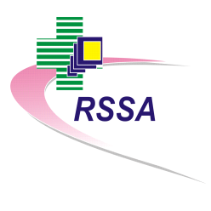
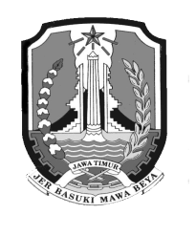
PEMERINTAH PROVINSI JAWA TIMUR
RUMAH SAKIT UMUM DAERAH Dr. SAIFUL ANWAR
18 Februari 2018 s.d. 18 Februari 2021
JL. Jaksa Agung Suprapto No. 2 MALANG 65111
Telp. (0341) 362101, FAX (0341) 369384
E-mail : staf-rsu-drsaifulanwar@jatimprov.go.id
Website : www.rsusaifulanwar.jatimprov.go.id

NOTA - DINAS

Kepada Yth. : nama_nd
jabatan_nd
Surat dari : Kepala Bidang Pengembangan Profesi
Tanggal : tgl_nd_1
Nomor : 896 / no_nd_1 / 1.31 / 302 / thn_nd_1
Sifat : Penting
Lampiran : 1 (satu) Lembar
Perihal : perihal_nd

Sehubungan dengan akan diselenggarakannya “nama_pelatihan_nd_1” di lingkup RSUD Dr. Saiful Anwar Malang, pada:
Hari : hari_nd_1
Tanggal : tanggal_nd1
Pukul : waktu_nd_1
Tempat : tempat_nd_1
RSUD Dr. Saiful Anwar Malang

Maka bersama ini kami mohon kesediaan Bapak jabatan_nd untuk membuka acara dimaksud.
Demikian surat permohonan ini, atas kesediaan Bapak kami sampaikan terima kasih.

Kepala Bidang Pengembangan Profesi

kabid_nd_1
pangkat_nd_1
NIP. nip_nd_1

